Ayrık Dalgacık Dönüşümü (DWT) Nedir?

Sinyal işleme ve veri analizi alanında kullanılan bir matematiksel bir tekniktir. Bu teknik, bir sinyali farklı ölçeklerde ve zamanlarda ayrıştırmak ve temsil etmek için dalgaleti fonksiyonlarını kullanır. DWT, özellikle bir sinyalin frekans bileşenlerini belirlemek, sıkıştırmak veya sinyali temsil etmek için kullanılır.
DWT'nin temel amacı, bir sinyali daha küçük alt bantlara ayrıştırarak ve bu alt bantlardaki detayları temsil ederek sinyalin özelliklerini analiz etmektir. Bu ayrıştırma, bir sinyalin farklı frekans bileşenlerini ve zaman bölgelerini daha iyi anlamak için kullanışlı olabilir.
DWT'nin avantajlarından biri, sinyali farklı ölçeklerde çözünürlük seviyelerine bölme yeteneğidir. Bu, özellikle büyük veri setleri üzerinde çalışırken veya sıkıştırma uygularken kullanışlıdır. Ayrıca, DWT, veri sıkıştırma, gürültü filtreleme ve özellik çıkarma gibi uygulamalarda yaygın olarak kullanılır.
DWT, sürekli dalgaleti dönüşümünün (CWT) aksine, sinyali örnek noktalarında değil, belirli ölçek ve konumlarda ayrıştırır. Bu, bilgiyi daha az örnek kullanarak temsil etme avantajı sağlar. DWT'nin bir diğer önemli özelliği de çok hızlı bir şekilde hesaplanabilir olmasıdır.
Bu teknik, genellikle bilgi sıkıştırma, görüntü işleme, biyomedikal mühendislik, ses işleme ve benzeri alanlarda uygulanır.

Baboon resmine DWT uyguladığımızda sonuç:

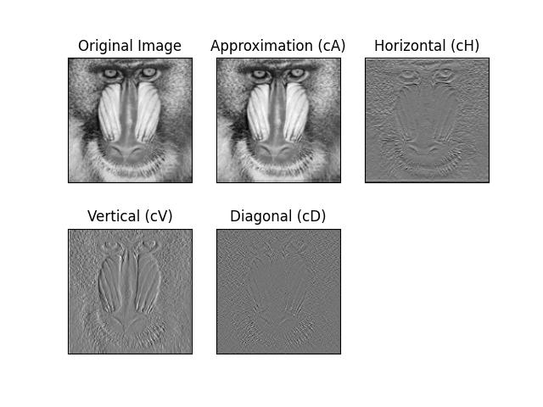

KTÜ resmine DWT uyguladığımızda sonuç:

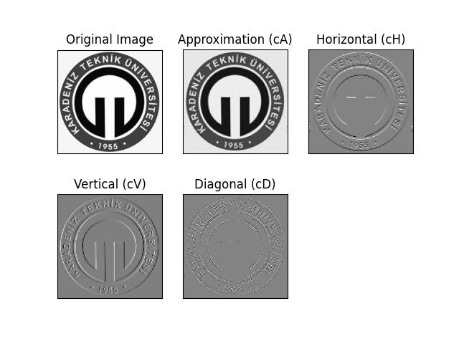
cA katmanına DWT uyguladığımızda sonuç:

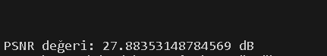

cD katmanına DWT uyguladığımızda sonuç:
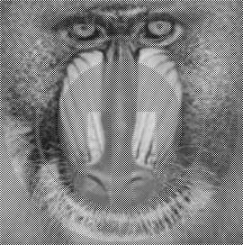

cH katmanına DWT uyguladığımızda sonuç:
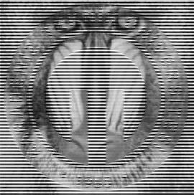


cV katmanına DWT uyguladığımızda sonuç:
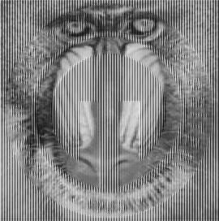
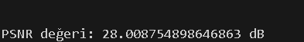
DCT ve DWT uygulayarak baboon resmine logo resmini gömüp elde ettiğimiz sonuçlar:

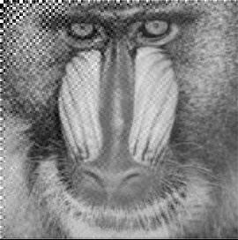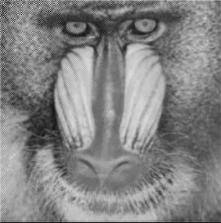
Şekil-1 cA Katmanı Şekil-2 cD KAtmanı

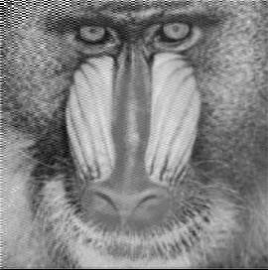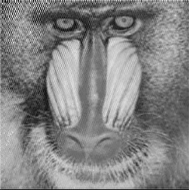
Şekil-3 cH Katmanı Şekil-4 cV Katmanı

DCT ve DWT uygulandıktan sonra PSNR sonuçlarımız:

cA Katmanı:
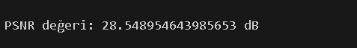

cD Katmanı:


cH Katmanı:

cV Katmanı:

